Číslo šablony: III/2
VY_32_INOVACE_P5_1.13

Tematická oblast: Základní poznatky z matematiky
Počítání s mnohočleny
typ: DUM - pracovní list
Předmět: Matematika, MS
Ročník: 3. r. (6leté), 1. r. (4leté)

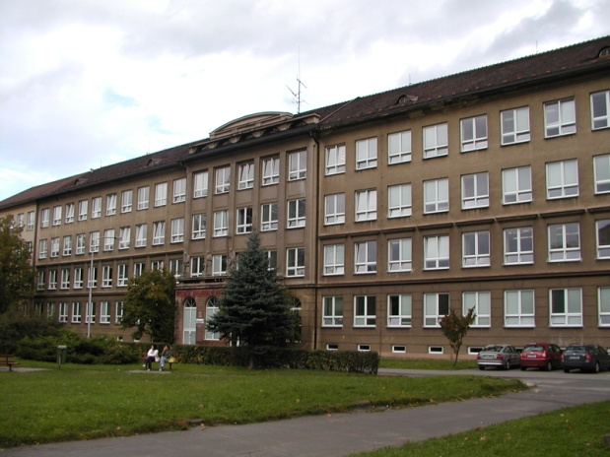

Zpracováno v rámci projektu
EU peníze školám
CZ.1.07/1.5.00/34.0296

Zpracovatel:
Mgr. Pavel Sikora
Gymnázium, Třinec, příspěvková organizace
Datum vytvoření: březen 2014

Metodický list
Pracovní list slouží k procvičení látky týkající se operací s mnohočleny. Pozornost je rovněž třeba věnovat správné terminologii.
Pracovní list je možno použít též pro samostatné nebo kolektivní opakování tématu kdykoli během studia nebo pro opakování před jeho ukončením maturitou.

Klíčová slova:
- mnohočlen n-tého stupně
- koeficienty mnohočlenu
- členy mnohočlenu
- absolutní člen
- lineární člen
- kvadratický člen
- opačný mnohočlen

Počítání s mnohočleny
- Pojmenujte následující mnohočleny:
a) $3x^{2}−5x+7$ b) $8x+\sqrt{3}$
c) $4x^{5}−3x^{4}+9x^{2}+1$ d) $\text{12}$
e) $0$ f) $2x^{3}+5x^{2}+4x−7$
g) $3x^{2}+5y^{2}−6x+\text{10}y−2$
- Uspořádejte mnohočlen $4x+6x^{4}+7x^{3}−9−2x^{2}$
a) sestupně b) vzestupně
- Vytvořte k mnohočlenům z 1. úlohy mnohočleny opačné.
- Vypočtěte:
a) $(2a^{3}+5a^{2}+4a−3)+(7a^{2}+3)$
b) $(2x^{2}−3x−4)−(x^{2}+x−2)−x^{2}+4x+3$
c) $5x^{3}−3(x^{3}+6x^{2}−4x−2)−(x^{2}−4x−1)−2x+7$
d) $(3{\text{xy}}^{2}+2x^{2}y−2\text{xy})−5(x^{2}y+\text{xy}−5x)−3{\text{xy}}^{2}$
- Násobte mnohočleny:
a) $5{\text{xyz}}^{2}(2x^{2}y−\text{xz}+3{\text{xy}}^{3})$
b) $(x−7)(2x+5)$
c) $(p+q)(m−n+o)$
d) $3x^{2}(x+3)(x−5)$
- Dělte mnohočleny a proveďte zkoušku:
a) $\frac{6x^{3}−4x^{2}+\text{14}x}{2x}$ b) $\frac{x^{2}+8x+\text{15}}{x+3}$
c) $\frac{x^{4}−3x^{3}−6x^{2}+7x−2}{x+2}$ d) $\frac{x^{3}+3x^{2}−\text{10}x−\text{30}}{x+3}$
e) $\frac{2x^{5}−6x^{4}−3x^{3}+5x^{2}+6}{x^{3}−3x^{2}−2}$
- Dělte mnohočleny a proveďte zkoušku:
a) $\frac{x^{2}+2x−\text{30}}{x+7}$
b) $\frac{6x^{3}+5x^{2}+5x+9}{3x+4}$

Výsledky úloh:
- a) kvadratický trojčlen
b) lineární dvojčlen
c) čtyřčlen pátého stupně
d) jednočlen nultého stupně
e) nulový jednočlen
f) kubický čtyřčlen
g) kvadratický pětičlen proměnných x, y
- a) $6x^{4}+7x^{3}−2x^{2}+4x−9$ b) $−9+4x−2x^{2}+7x^{3}+6x^{4}$
- a) $−3x^{2}+5x−7$ b) $−8x−\sqrt{3}$ c) $−4x^{5}+3x^{4}−9x^{2}−1$ d)$−\text{12}$
e) 0 f)$−2x^{3}−5x^{2}−4x+7$ g) $−3x^{2}−5y^{2}+6x−\text{10}y+2$
- a) $2a^{3}+\text{12}a^{2}+4a$ b) 1
c) $2x^{3}−\text{19}x^{2}+\text{14}x+\text{14}$ d) $−3x^{2}y−7\text{xy}+\text{25}x$
- a) $\text{10}x^{3}y^{2}z^{2}−5x^{2}{\text{yz}}^{3}+\text{15}x^{2}y^{4}z^{2}$
b) $2x^{2}−9x−\text{35}$
c) $\text{pm}−\text{pn}+\text{po}+\text{qm}−\text{qn}+\text{qo}$
d) $3x^{4}−6x^{3}−\text{45}x^{2}$
- a) $3x^{2}−2x+7$ b) $x+5$
c) $x^{3}−5x^{2}+4x−1$ d) $x^{2}−\text{10}$
e) $2x^{2}−3$
- a) $x−5+\frac{5}{x+7}$ b) $2x^{2}−x+3−\frac{3}{3x+4}$

Citace zdrojů:
Archiv autora

